**Centro Paula Souza**

**ETEC de Campo Limpo Paulista**

**Ensino Médio com Habilitação Profissional de Técnico em Informática para a Internet**

**O IMPACTO DOS HOBBIES PARA O CONTROLE DA ANSIEDADE E ESTRESSE NA ROTINA DIÁRIA DOS JOVENS**

**Adrielly de Paula Pereira[1]**

**Clara Lima Viana[2]**

**Gabrielle Confessone[3]**

**Thaynara Cristina Maia dos Santos [4]**

**Resumo**

**Palavras-chave:** até 5 palavras separadas por ponto final.

**Abstract**

**Keywords:** Tradução das palavras-chave.

**1 INTRODUÇÃO**

Na sociedade atual, temas como ansiedade e estresse em jovens têm se tornado um tema cada vez mais relevantes, uma vez que os desafios dessa fase são cada vez mais reconhecidos. Marcada por transições, mudanças físicas, novas responsabilidades e, principalmente, a formação de uma identidade, essa fase pode desencadear altos níveis de estresse e ansiedade. Nesse cenário, a prática de hobbies pode funcionar como uma válvula de escape eficaz, permitindo que os jovens se desconectem das pressões impostas, relaxem e se concentrem em algo de seu interesse, estimulando o cérebro e contribuindo para a saúde mental.

Pesquisas indicam que o envolvimento em atividades de lazer reduz os níveis de cortisol, hormônio relacionado estresse, no cérebro, além aumentam a produção de endorfinas, hormônio responsável pelo bem-estar. Partindo dessa premissa, o trabalho proposto neste artigo investiga o impacto dos hobbies no controle da ansiedade e estresse em jovens, explorando como a prática dessas atividades pode aliviar os efeitos negativos das pressões diárias. Este estudo examina a relação entre o envolvimento em atividades de lazer e a redução de problemas emocionais, fornecendo *insights* sobre como essas atividades podem ser integradas de forma eficaz na rotina dos jovens para promover melhor saúde mental.

Diante desse contexto e problema, define-se como objetivo geral identificar os benefícios que a prática de hobbies oferece no manejo da ansiedade e do estresse nos jovens. Os objetivos específicos deste trabalho são:

* Investigar a relação entre a prática de hobbies e o alívio dos sintomas de ansiedade e estresse em jovens, com ênfase nos aspectos psicológicos.
* Analisar o envolvimento dos jovens em atividades físicas, artísticas ou intelectuais fora de sua rotina diária, assim como identificar possíveis barreiras ou desafios na incorporação de hobbies em seu cotidiano.
* Desenvolver um website que ajude os jovens a descobrir novas atividades para praticar como hobbies, incentivando-os a se dedicarem a essas atividades de forma consistente.

Este trabalho se justifica na crescente necessidade de abordar os desafios emocionais e mentais que os jovens enfrentam em um mundo cada vez mais competitivo e exigente. Com o aumento significativo dos casos de ansiedade e estresse exacerbado, torna-se fundamental desenvolver ferramentas que auxiliem na gestão desses problemas. Os hobbies têm se mostrado eficazes na promoção do bem-estar mental, oferecendo não apenas um alívio imediato do estresse, mas também contribuindo para o desenvolvimento de habilidades de enfrentamento.

O trabalho foi estruturado em três etapas principais: pesquisa, prototipação e desenvolvimento de um website. A pesquisa abordou metodologias que visam entender como a prática de hobbies pode ajudar no controle da ansiedade e do estresse entre jovens, usando uma abordagem quali-quantitativa. Foi realizada uma pesquisa descritiva na ETEC de Campo Limpo Paulista com adolescentes de 10 a 25 anos, onde um questionário foi aplicado para coletar dados que serviriam de base para o desenvolvimento do website.

Na fase de prototipação, foi criado inicialmente um protótipo de baixa fidelidade em papel, seguido por um protótipo de média fidelidade usando o Figma. Este protótipo inclui páginas essenciais como login, perfil de usuário e uma seção para explorar hobbies. Na etapa final, o website foi desenvolvido utilizando HTML, CSS com Bootstrap para o design responsivo, e PHP para implementar as funcionalidades. O Visual Studio Code foi usado para a codificação e o MySQL para gerenciar o banco de dados.

O restante deste artigo está organizado da seguinte forma: na próxima seção, apresenta-se o referencial teórico que fundamenta o estudo. Em seguida, a terceira seção aborda a metodologia de pesquisa. Na sequência, são expostos os resultados e discussões baseados nos dados coletados, e o artigo se encerra com as considerações finais.

* 1. **Problemática.**

Como os hobbies impactam e auxiliam no gerenciamento da ansiedade e do estresse na rotina diária dos jovens?

* 1. **Justificativa.**

Em um mundo cada vez mais conectado e competitivo, os jovens enfrentam uma variedade de desafios emocionais e mentais que podem afetar sua saúde e bem-estar. Nesse contexto, os hobbies representam uma importante ferramenta de autocuidado e gestão do estresse, oferecendo uma pausa nas demandas do dia a dia e oportunidades para expressão criativa, relaxamento e conexão social.

O desenvolvimento de problemas mentais graves (ansiedade e depressão) são problemas que tem ganhado muita visibilidade, pois o surgimento de novos casos tem se tornados mais frequentes nos tempos atuais. Tais problemas que acarretam a autocobrança, irritabilidade, raiva, tensão, insegurança, instabilidade emocional (mudanças exageradas no humor, sentimentos e/ou emoções), até tremores e transpiração excessiva.

Dessa forma, o presente trabalho partiu da necessidade de desenvolver um sistema gratuito que possa ajudar jovens e adultos a se estabilizarem e aliviarem os tais sintomas. Com a prática de hobbies, que regularmente não apenas oferecem alívio imediato da ansiedade, mas que ao desenvolver, se cria habilidades de enfrentamento e resiliência que ajudam a lidar melhor com o estresse e a ansiedade ao longo do tempo, como também pode promover benefícios a longo prazo para a saúde mental e emocional.

* 1. **Objetivo Geral.**

Este estudo tem como objetivo apontar os impactos positivos que a prática de hobbies possui no gerenciamento da ansiedade e estresse na rotina diária de jovens.

* 1. **Objetivos Específicos.**
* Investigar, por meio de estudos bibliográficas, a relação entre a prática de hobbies e o alívio dos sintomas de ansiedade e estresse em jovens, considerando os aspectos psicológicos.
* Analisar, através de pesquisas quantitativas, como os jovens têm se envolvido com a prática de atividades físicas, artísticas ou intelectuais fora de sua rotina diária. Além disso, identificar possíveis restrições ou desafios na incorporação de hobbies na vida cotidiana.
* Desenvolver um *website* que auxilie os jovens a descobrirem novas atividades para serem praticadas como hobbies e incentivá-los a dedicarem-se a elas com empenho, de modo a se tornarem uma válvula de escape da ansiedade e o estresse do dia a dia.

1. **REFERENCIAL TEÓRICO.**
   1. **Estresse e ansiedade durante a adolescência e juventude**

O estresse e a ansiedade são fenômenos psicológicos comuns e inter-relacionados que têm um impacto significativo na saúde mental e no bem-estar de uma pessoa. Esta é a resposta natural do corpo a situações difíceis, mas podem se tornar prejudiciais quando persistentes ou excessivos. Segundo Mendonça (2021, p.9) “a ansiedade é um estado psicológico com sintomas psiquiátricos mais comumente experimentado”, durante esse período, os jovens passam por uma série de mudanças físicas, emocionais e sociais.

A ansiedade abrange alguns transtornos, cada um com suas próprias características distintivas, sintomas e desafios de tratamento. Segundo Paulo et al (2022, p.2):

Os transtornos de ansiedade na adolescência são considerados patológicos, o que provoca o comprometimento e agravo no cotidiano de muitos jovens, causando problemas físicos e psicológicos.

Existem diferentes transtornos de ansiedade, de acordo com Augusto (2019, s/p), é fundamental ter em mente os tipos de transtornos para que se possa buscar auxílio quando necessário. Existem 5 tipos, sendo eles, Transtorno de Ansiedade Generalizada (TAG), Transtorno Obsessivo Compulsivo (TOC), Transtorno de Estresse Pós-Traumático (TEPT), Transtornos do Pânico e Fobias. Cada um desses transtornos apresenta sintomas específicos e impactos variados na vida do indivíduo.

O estresse entre os jovens, normalmente é dado pelo ambiente complexo em que vivem atualmente. Vários fatores contribuem para o aumento do estresse nessa faixa etária, incluindo pressões acadêmicas, expectativas sociais, transições de vida, problemas familiares, preocupações com o futuro e o uso das redes sociais. De acordo com Lifespan (2020), o corpo adolescente reage ao estresse de forma mais intensa

que o corpo adulto, ativando o sistema nervoso e trazendo mais adrenalina. O estresse em jovens traz impactos significativos, que afetam seu desempenho acadêmico, saúde mental e física etc.

É sempre viável buscar por estratégia eficaz para lidar com o estresse e ansiedade, proporcionando uma saída saudável para relaxamento, expressão criativa e conexão social. Sendo o hobby uma dessas estratégias, de acordo com Batista (2021, s/p) “ter um hobby ajuda a melhorar o seu estado mental”. Portanto, o hobby pode elevar o ânimo de jovens e adolescentes tirando a sobrecarga causada no decorrer da sua rotina diária.

**2.2 Hobbies.**

Os hobbies, cuja palavra que vem da língua inglesa e significa: “uma atividade realizada regularmente nas horas de lazer” (WARREN, 2021), são definidos como atividades que envolvem interação social e desenvolvimento de habilidades físicas e intelectuais que são preditoras de bem-estar, e exercem um papel significativo no bem-estar e na qualidade de vida dos indivíduos. Segundo Guerra (2024, s/p):

Encontrar um tempo para dar vazão àquilo que sentimos prazer em fazer e coisas que despertam o nosso interesse não serve apenas para distrair os pensamentos e relaxar, mas também é algo que pode melhorar a nossa saúde mental.

De acordo com Guerra (2024, s/p), os ditos passatempos ou até mesmo hobbies, são uma forma de escape das preocupações da vida que atingem de uma forma totalmente fatal a saúde mental, como explica a psicóloga Lopes (2021, s/p) “a existência humana é marcada por momentos de beleza e ruínas, impossibilitando que permaneçam indistinguíveis pelo mesmo tempo ou por longos períodos.”

Logo, seria esse o papel dos hobbys: trazer leveza ao dia a dia como forma de se permitir pensar em demais coisas que esvanecem pensamentos condutores ao estresse, assim melhorando a saúde mental. A falta destes, pode impactar de forma prejudicial o indivíduo, com níveis elevados de estresse, irritabilidade, cansaço extremo, falta de energia e falta de concentração, pois de acordo com ValeSaúde (2023, s/p):

Embora seja algo comum, essa correria do dia a dia, além de causar cansaço físico intenso, também é extremamente prejudicial para o nosso psicológico. A importância do lazer para a saúde mental já é um tópico muito conhecido pelos especialistas, mas parte da sociedade ainda menospreza esse ponto. Várias pessoas não têm tempo para relaxar durante a semana, enquanto outras desconsideram a importância de atividades prazerosas.

De acordo com a Instituto Nacional de Câncer (INCA, 2022) dos Estados Unidos, o lazer consegue aumentar a expectativa de vida em cerca de 4 anos. Isso acontece porque algumas atividades liberam hormônios como a ocitocina e ativam a serotonina, o que gera uma sensação de bem-estar, aliviando o estresse.

Segundo ValeSaúde (2023) é comprovado que o lazer é um fator primordial para o bem-estar emocional e físico, pois a satisfação na execução de tarefas que levam um valor não atribuído a um ofício estressante e sim a uma atividade de satisfação pessoal, acabam liberando hormônios que aliviam esses fatores prejudiciais, assim promovendo “bem-estar”, “alegria”, “relaxamento” e “sentimentos positivos”, a partir do desenvolvimento de atividades produtivas ou criativas (Martins et. al ,2010, apud LIMA e PERES, 2018, p.9)..

Por isso, a implementação de hobbies no cotidiano juvenil estabelece uma posição de extrema importância, já que em 2020 com a chegada da COVID-19 foram submetidos a eles uma exclusão social e com isso desenvolvimento de dificuldades sociais, educacionais e mentais. Segundo dados da Organização Pan-americana da Saúde (OPAS, 2022) na pandemia de COVID-19, a prevalência global de ansiedade e depressão aumentou em 25%.

Sendo assim, conclui-se que a privação social tem influência direta na saúde mental, segundo Queiroz et. al (2021, p.99) atividades prazerosas como os hobbies poderiam ser inseridas como método de prevenção. O que reflete no que é citado na Forbes (GUERRA, 2024, s/p) “os passatempos aumentam a nossa satisfação com a vida, a sensação de bem-estar e de senso de pertencimento (quando se trata de uma atividade coletiva), algo que é especialmente importante”.

Essas atividades coletivas apresentam uma grande importância, já que a sensação de comunidade pode estar incluída como um hobby. Como decreta a lei 10.216 (BRASIL, 2004, p.20):

Atividades realizadas em grupo com a presença e orientação de um ou mais profissionais, monitores e/ou estagiários, […] definidas através do interesse dos usuários, das possibilidades dos técnicos do serviço, das necessidades, tendo em vista a maior integração social e familiar, a manifestação de sentimentos e problemas, o desenvolvimento de habilidades corporais, a realização de atividades produtivas, o exercício coletivo da cidadania.

Sendo assim, através das atividades realizadas em grupo, com a supervisão e orientação de profissionais capacitados, monitores e/ou estagiários, é possível promover uma experiência enriquecedora para os participantes. Ao definir tais atividades com base nos interesses dos usuários, nas habilidades dos técnicos envolvidos e nas necessidades identificadas, visa-se não apenas a integração social e familiar, mas também a expressão de sentimentos e problemas, o desenvolvimento de habilidades físicas, a realização de atividades produtivas e, crucialmente, o exercício coletivo da cidadania.

Esses programas colaborativos fornecem um espaço propício para o crescimento pessoal e coletivo, fortalecendo os laços comunitários e promovendo uma sociedade mais inclusiva e participativa. Por meio dessas iniciativas, é possível cultivar um ambiente que valoriza a diversidade, encoraja a colaboração e capacita os indivíduos a se tornarem agentes ativos na construção de um futuro mais justo e equitativo.

Essas linguagens citadas na lei se enquadram a pintura, o desenho, a dança, o teatro, a poesia e o canto, e atividades que visam à criação de produtos por meio de atividades como a culinária, a marcenaria e a cerâmica, para comercialização e obtenção de retorno financeiro (LIMA e PERES, 2018, p.3).

Mas, também vale ressaltar que o corpo humano precisa de pausas para seu bom funcionamento. Quando se trabalha muito, é necessário descansar para recarregar as energias físicas e mentais. Isso prepara o corpo para ser mais produtivo, energizado e bem-humorado ao retornar ao trabalho. Por isso, ter um hobby é importante, pois oferece uma oportunidade de escapar temporariamente das responsabilidades, contribuindo para um equilíbrio saudável entre trabalho e lazer.

**2.3 Atividades e ocupações de jovens no tempo livre.**

Há uma ampla gama de atividades que podem ser integradas a rotina dos jovens, e são associadas a benefícios significativos em relação a sensação de bem-estar. Estas podem ser escolhidas conforme os interesses pessoais de cada indivíduo, pois se encaixam nas mais diversas áreas, desenvolvendo habilidades físicas, mentais e emocionais, que promovem um estilo de vida equilibrado e um senso de realização pessoal.

Há diversos estudos, que apontam a prática de esportes, como futebol, vôlei, corrida, natação, dança, dentro outros, que além de contribuírem para a saúde física, possuem impacto significativo no cognitivo do ser humano, contribuindo para percepção, aprendizagem, memória, atenção e raciocínio. Segundo Antunes et al (2006, p.109).

Dados epidemiológicos sugerem que pessoas moderadamente ativas têm menor risco de ser acometidas por desordens mentais do que as sedentárias, mostrando que a participação em programas de exercícios físicos exerce benefícios na esfera física e psicológica e que indivíduos fisicamente ativos provavelmente possuem um processamento cognitivo mais rápido.

Há também atividades no âmbito das artes, como pintura, canto, desenho, escultura, teatro, etc, que podem ser aderidas como válvula de escape para a ansiedade e estresse do cotidiano. Esta relação se deu no século XII, quando os hospitais para “loucos” foram criados no Oriente, em território Árabe, onde a música, a dança e espetáculos eram usados como um dos instrumentos de cura (GUERREIRO et al, 2022, p.2). O processo artístico promove foco, estimula o cérebro e permite que o indivíduo externe seus sentimentos em forma de arte, assim como possibilita a materialização do inconsciente. Segundo John Lennon, vocalista, guitarrista e compositor da banda The Beatles, “a arte é a expressão da mente, nossa vida é nossa arte” (LENNON, 1980).

Além disso, o hábito de leitura, assim como a prática de trabalhos manuais, por exemplo, jardinagem, costura, cozinhar, artesanatos, dentre outros, oferecem resultados semelhantes a prática de hobbies artísticos ou esportistas. Portanto, é necessário que o jovem encontre a atividade que maior lhe desperte o interesse e promova sua saúde mental e emocional.

**2.4 Trabalhos relacionados**

Nesta sessão, são apresentados trabalhos relacionados ao tema desenvolvido. Ao final, foi traçado um comparativo entre os trabalhos estudados e os tópicos desenvolvidos nas sessões anteriores.

O estudo conduzido por Souza (2022) destaca a importância da estabilidade da saúde mental entre os adolescentes, enfatizando a influência das atividades e projetos artísticos culturais nesse aspecto, especialmente em contextos de vulnerabilidade. Ao investigar o acesso dos jovens a tais atividades, seu impacto sobre eles e seu envolvimento durante a pandemia, conclui-se que os projetos de arte e cultura, juntamente ao apoio familiar e as interações nas redes sociais, desempenham um papel significativo na promoção de mudanças positivas, como o aumento da participação na vida cultural e o desenvolvimento da capacidade crítica.

Participar de hobbies como música, dança e escrita não apenas reduz o estresse e a ansiedade, mas também incentiva os jovens a se engajarem em atividades expressivas, o que os ajuda a afastarem suas mentes de pensamentos negativos e ansiosos, oferecendo-lhes uma saída criativa e expressiva para promover seu bem-estar emocional. Em suma, projetos artísticos e hobbies oferecem uma forma valiosa de lidar com os desafios emocionais, contribuindo para uma saúde mental mais equilibrada entre os adolescentes.

No artigo produzido por Aio *et al*. (2023) foi desenvolvido um *software* que auxilia o usuário a gerenciar sua rotina, de forma que consiga adicionar hábitos saudáveis ao seu cotidiano. O texto destaca que, o cotidiano da sociedade foi drasticamente afetado pela Primeira Revolução Industrial devido as novas condições sociais que foram estabelecidas e que mudaram a rotina do indivíduo bruscamente, de forma cada vez mais acelerada. Este estudo está relativamente relacionado ao trabalho atual, uma vez que ressalta a importância dos hábitos saudáveis em meio uma rotina acelerada e contribui para que o usuário tenha a capacidade de gerenciar suas tarefas e momentos de lazer.

O trabalho realizado por Jaco e Santos (2023), foi desenvolvido um aplicativo para organizar filmes, séries e resenhas, dando maior facilidade para os usuários gerenciarem o que já foi assistido e acessarem novos conteúdos com base nos seus gostos e preferências. O projeto proposto visa atender a essa demanda, facilitando a experiência do usuário ao proporcionar uma maneira mais eficiente de encontrar e desfrutar de conteúdo.

O trabalho visa ajudar na organização, o que está relacionado ao trabalho atual, pois ambos em como finalidade desenvolver um software que auxilia na organização e descoberta de novos conteúdos. Fazendo com que sua rotina diária seja mais fácil e ordenada. Além das atividades, como assistir filmes e séries que gostamos mais de uma vez permite que as pessoas se desliguem temporariamente das preocupações do dia a dia e ajuda a relaxar o corpo e a mente, reduzindo o estresse e promovendo uma sensação de bem-estar.

Quadro 1. Comparativo dos trabalhos relacionados.

|  |  |  |  |  |
| --- | --- | --- | --- | --- |
| **Características** | **(SOUZA,**  **2022)** | **(AIO et al,**  **2024)** | **(JACO; SANTOS, 2023)** | **ESTUDO ATUAL.** |
| **Objetivos do trabalho** | Destacar a importância da estabilidade da saúde mental entre os adolescentes, ressaltando a influência das atividades e projetos artístico-culturais. | Criar um site que auxilie o usuário a organizar sua rotina, para que seja possível adicionar hábitos saudáveis a ela. | Desenvolver um aplicativo que facilita o compartilhamento de filmes e séries entre usuários do sistema possibilitando que sejam encontrados conteúdos com base nas preferências do usuário. | Comprovar o impacto positivo dos hobbies na saúde mental, e como podem ser usados como válvula de escape para sintomas de ansiedade e estresse. |
| **Métodos de pesquisa** | Pesquisa bibliográfica. | Pesquisa bibliográfica. | Pesquisa bibliográfica. | Pesquisa bibliográfica e pesquisa quantitativa. |
| **Coleta de**  **Informações para gerar as recomendações** | Coleta explícita e implícita | Coleta explícita e implícita. | Coleta explícita e implícita | Coleta explícita e implícita |
| **Técnicas de**  **Recomendação**  **Empregadas** | Filtragem baseada em conteúdo. | Filtragem baseada em conteúdo. | Filtragem baseada em conteúdo. | Filtragem baseada em conteúdo. |

Analisando as informações dispostas no Quadro 1, comparando os trabalhos relacionados com o tema apresentado no estudo, é possível identificar suas características semelhantes, visto que todos se voltam para o conceito de lazer e sua relação com a saúde mental, especialmente em adolescentes e jovens.

A análise dos trabalhos apresentados revela a relevância dos softwares desenvolvidos para o bem-estar e organização pessoal dos usuários, destacando sua contribuição para a saúde mental e a qualidade de vida. O estudo de Souza (2022) evidencia o impacto positivo dos projetos artísticos e culturais na estabilidade emocional dos adolescentes, enquanto Aio et al. (2023) criaram um software voltado para a gestão de rotinas e a incorporação de hábitos saudáveis em meio a um cotidiano acelerado. Já o trabalho de Jaco e Santos (2023) focou no desenvolvimento de um aplicativo que facilita a organização e a descoberta de novos conteúdos de entretenimento, promovendo o relaxamento e o alívio do estresse. Em conjunto, esses estudos enfatizam a importância de ferramentas digitais que auxiliem na organização das atividades diárias, mas também promovem momentos de lazer e expressão, contribuindo para uma rotina mais equilibrada e melhor saúde mental.

**2.5 Mapa Conceitual**

A pesquisa bibliográfica anterior permitiu identificar pontos cruciais que podem ser desenvolvidos ao longo dos estudos. Os conceitos foram organizados em um mapa conceitual (Figura 1), com o objetivo de otimizar o planejamento do projeto e tornar a compreensão mais fácil, através de um recurso visual.

Figura 1. Mapa conceitual.

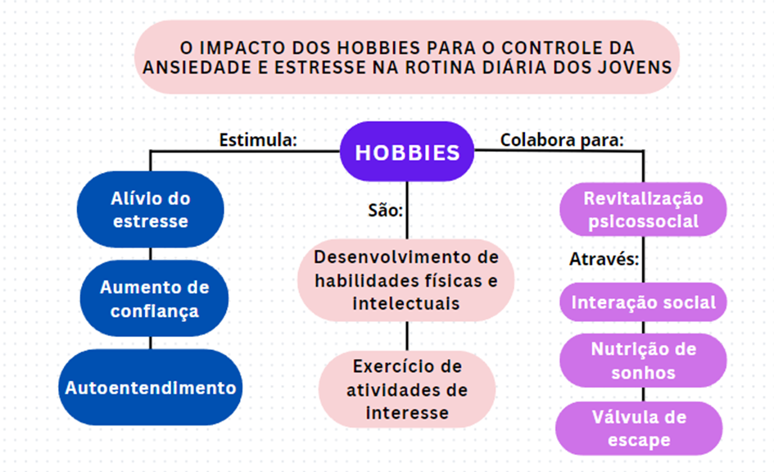

Fonte: Autoria própria (2024).

**3. METODOLOGIA**

O trabalho foi dividido em três seções: (1) pesquisas; (2) desenvolvimento do *website*; e (3) prototipação e testes. Estas fases possuem certa dependência entre si, porém não foram desenvolvidas em uma única vez.

**3.1 Pesquisas.**

Serão abordados todos os aspectos metodológicos da pesquisa realizada, descrevendo-se os procedimentos necessários e úteis para destacar os efeitos benéficos que a adoção de passatempos tem na gestão da ansiedade e do estresse na vida cotidiana de jovens.

Esse estudo tem por finalidade realizar uma pesquisa de natureza aplicada pois, tem como resultado esperado gerar uma base de conhecimentos tanto para docentes quanto para alunos que queiram colocar em prática a abordagem de ensino apresentada.

Para alcançar os objetivos propostos e melhor apreciação deste trabalho, foi utilizada uma abordagem quali-quantitativa, pois vamos utilizar tanto técnicas de coleta e análise de dados quantitativos quanto qualitativos em nossa pesquisa.

Com o propósito de entender mais profundamente a problemática relacionada à área de estudo, foi conduzida uma pesquisa descritiva. Esse método permitiu uma análise detalhada das questões sobre a relação entre a prática de hobbies e o manejo da ansiedade e do estresse na vida diária dos jovens.

A pesquisa foi realizada na ETEC de Campo Limpo Paulista em um período de um ano, envolvendo adolescentes com idades entre 10 e 25 anos.

O período selecionado para a aplicação do questionário foi de 2 meses, com um tamanho de amostra de 50 pessoas.

Para coletar os dados necessários, adotou-se o procedimento de pesquisa-ação, que combinou uma investigação detalhada sobre o tema com um levantamento de dados para embasar a resolução do problema, que vai ser convertida como ação um *website* funcional.

**3.2 Prototipação.**

Para iniciar o desenvolvimento do *website* que tem como objetivo auxiliar os jovens a descobrirem novos hobbies e incentivá-los a praticá-las com empenho, de modo a se tornarem uma válvula de escape da ansiedade e o estresse do dia a dia. Inicialmente foi criado um protótipo de baixa fidelidade feito em papel, e posteriormente uma prototipagem de média qualidade pelo Figma (Figura 2), ferramenta de design (LOPES, 2023, s/p).

Figura 2. Páginas do protótipo de média fidelidade

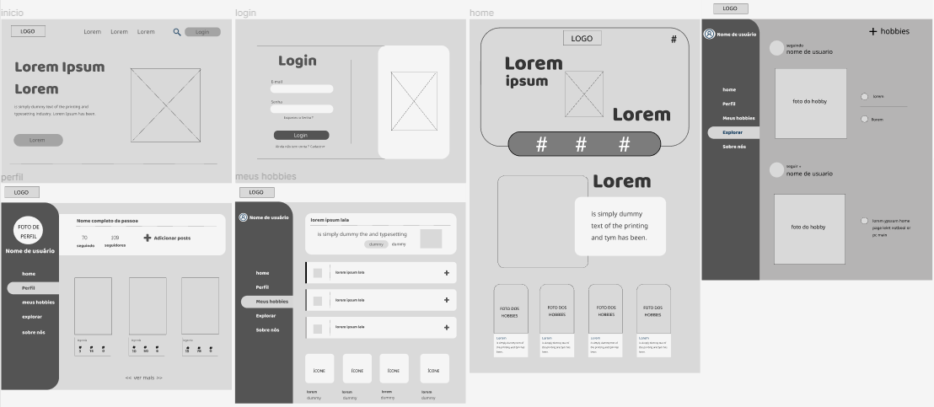Fonte: Autoria própria, 2024.

A Figura 2 mostra a página home, sem muitas informações, pois só será possível acessar o conteúdo após se cadastrar ou fazer login, caso não tenha conta. Na tela Login, é preciso inserir seus dados paraconectar, e assim ter acesso à página principal, com menu e *posts* dos seguidores. A página explorar, é possível navegar e descobrir novas postagens sobre hobbies. Na sessão “meus hobbies”, pode-se adicionar hobby na qual deseja praticar e que estão em desenvolvimento. Por último, no perfil do usuário, terá suas informações, foto de perfil, seguidores e postagens dos seus hobbies.

Portanto, estas foram as páginas desenvolvidas no protótipo, para facilitar e direcionar o processo de criação do site.

**3.3 Desenvolvimento do *website*.**

Na terceira fase, o foco foi o desenvolvimento do *website* em si. Para isso, foram utilizadas as ferramentas Visual Studio Code para a construção do site e o MySQL para criação do banco de dados.

Em relação as linguagens utilizadas, foi utilizada a linguagem HTML e CSS para design da interface, com auxílio do *framework* Bootstrap, para garantia do padrão responsivo. Enquanto para implementar as funcionalidades, foi escolhida a linguagem de programação PHP.

**3.4 Levantamento de requisitos.**

A etapa de levantamento de requisitos é fundamental no processo de desenvolvimento, pois é onde se definem as ações necessárias para o funcionamento do site, de forma que atenda seu objetivo. Portanto, foram levantados alguns requisitos funcionais que são necessários no projeto, são eles:

1. Cadastrar e Login do usuário;
2. Fazer postagens com texto e imagens;
3. Deletar postagens em sua própria conta;
4. Adicionar hobbies ao perfil;
5. Seguir demais usuários;
6. Curtir e repostar postagens.

**3.4.1 Usuários do sistema.**

Em relação aos usuários que farão proveito do sistema, são separados em duas categorias:

* **Administrador:** Gerência os usuários e postagens publicados.
* **Usuário:** Gerência seu próprio perfil.

**3.4.2 Funcionalidades de cada usuário.**

No Quadro 2 estão destacadas as funcionalidades que o administrador do sistema pode utilizar. Esse administrador tem a capacidade de visualizar e remover posts, além de eliminar usuários. Ao deletar um usuário, ele exclui o cadastro desse do banco de dados, cortando seu acesso ao conteúdo do site.

Quadro 2. Funcionalidades – Administrador.

|  |  |
| --- | --- |
| **Funcionalidade** | **Descrição** |
| Gerenciar usuários | Visualizar postagens e deletá-las. |
| Gerenciar usuários | Deletar o cadastro de um usuário do banco de dados, retirando seu acesso ao conteúdo do site. |

Fonte: Autoria própria, 2024

No Quadro 3, são mostradas as funcionalidades que estão à disposição dos usuários comuns da plataforma. Eles podem criar postagens, adicionar hobbies ao seu perfil, seguir outros usuários, curtir publicações e fazer pesquisas utilizando a barra de busca.

Quadro 3. Funcionalidades – Usuário.

|  |  |
| --- | --- |
| **Funcionalidade** | **Descrição** |
| Gerenciar postagens | Adicionar ou deletar postagens de seu próprio perfil com imagem e texto. |
| Adicionar hobbies | Acessar a lista de hobbies e adicioná-los ao perfil. |
| Realizar interações sociais | Atribuir curtidas as postagens de demais usuários |

Fonte: Autoria própria, 2024.

**3.5 Diagrama de Caso de Uso**

Os casos de uso têm como finalidade descrever requisitos funcionais de um sistema. Existem regras para padronizar o “conto”, fazendo com que o leitor possa ser o programador do sistema usando o caso de uso para codificar ou o usuário validar a funcionalidade. Tem grande importância para garantir que todos as possibilidades de uso importantes sejam classificadas convenientemente e para comunicação entre desenvolvedores, clientes e usuários (VENTURA, (2016).

**3.5.1 Funcionalidades**

O diagrama de casos de uso demonstra as funcionalidades centrais do sistema “Mercury”, focando em dois tipos de atores: o Usuário e o Administrador. Este diagrama evidencia as responsabilidades e permissões de cada tipo de usuário no sistema, onde o administrador tem total controle sobre a gestão do conteúdo e dos usuários, enquanto o usuário padrão se concentra principalmente nas funcionalidades que envolvem seu próprio perfil e conteúdo.

Figura 3. Diagrama de Casos de uso.

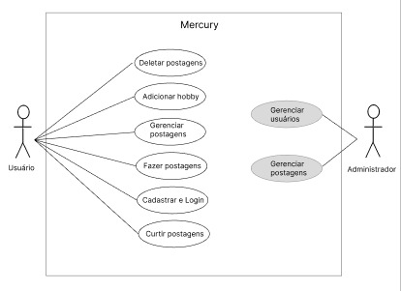

Fonte: Autoria própria, 2024.

Resumir o caso de uso (exemplo de texto)

**3.6 Modelagem do banco de dados**

A modelagem do banco de dados é uma parte crucial para esse projeto, pois os dados enviados pelos usuários serão armazenados no sistema. Com todos os requisitos coletados e os casos de uso escritos, iniciou-se a modelagem, tendo essa uma abordagem clássica com banco de dados relacional.

**3.6.1 Banco de dados**

A técnica de modelagem de bancos de dados aplicada denomina-se Modelo Entidade Relacionamento (MER). Segundo Heuser (2009) modelo de dados é uma descrição dos objetos (entidades) envolvidos em um domínio de negócios, com as características (atributos) e como elas se relacionam entre si (relacionamentos). A Figura 2 consiste em um diagrama de entidade relacional que ilustra os aspectos do sistema.

Refazer o modelo ER, pois o administrador está sem relacionamento, as tabelas com duplos relacionamentos, você poderia criar uma tabela Usuários e ter como atributo “Tipo”....

Figura 4. Modelo de Entidade e Relacionamento – Mercury

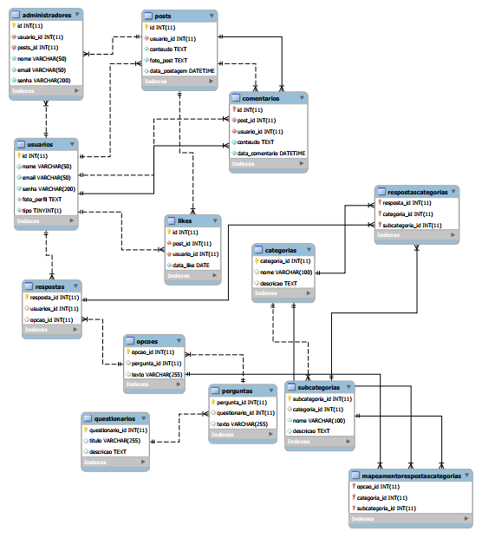

Fonte: Autoria própria, 2024.

O diagrama representa o modelo de banco de dados de um sistema denominado Mercury. A seguir está um resumo das principais entidades e suas relações:

Primeiramente o usuário poderá se cadastrar e essas informações estarão armazenadas no campo ‘usuários’. Ele será direcionado para um formulário onde colocará quais áreas de hobbies ele se identifica mais, tais opções armazenadas no campo ‘categorias’ dentro delas terão hobbies semelhantes armazenados em ‘subcategorias’. Este formulário ‘questionário’ pegará as informações fornecidas pelo usuário e fara um mapeamento e dará uma resposta sugerindo as opções.

Além disso, essas entidades estão interconectadas, refletindo a estrutura de um sistema que envolve questionários, respostas, categorias, postagens, comentários, e interações de usuários.

**3.7 Conclusão**

Com base na pesquisa e revisão bibliográfica, foi possível desenvolver uma base de dados conforme o tema proposto, no objetivo de esclarecer a ideia levantada para que o leitor a compreenda. Além disso, foi feita uma proposta prática que levou em consideração os casos discutidos, focando na aplicação e analise do desempenho dos autores.

Em relação a parte prática proposta no estudo, resultados positivos foram alcançados, analisando os projetos relacionados, observa-se a preocupação com o bem-estar dos jovens, e a desconstrução de mitos sobre a relação entre tecnologia e saúde mental.

**4. RESULTADOS E DISCUSSÃO**

**4.1 Análise de dados**

A questão 1 pede permissão para a coleta de dados dos participantes, apesar de forma anônima, garantindo que não serão usados para além dos fins de pesquisa. 100% dos participantes responderam de forma positiva e seguiram respondendo ao formulário.

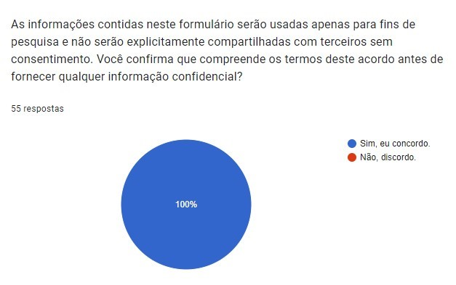

Em relação a idade, 3,6% dos participantes responderam ter entre 10 e 14 anos; 43,6% disseram ter entre 17=5 a 18 anos, 10,9% de 19 a 25 anos; 41,8% disseram possuir mais de 25 anos. Portanto, a maioria dos participantes possuem de 15 a 18 anos, o auge da juventude, e período de maior desenvolvimento.

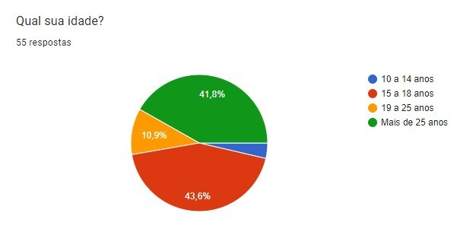

A pergunta em relação ao gênero obteve 54 respostas, sendo 72,2% pessoas de gênero feminino e 22,2% de gênero masculino.

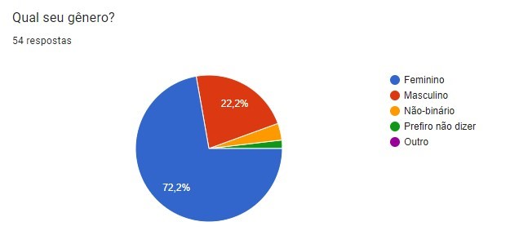

Os participantes maiores de 25 anos foram encaminhados para uma sessão específica para eles. A primeira questão obteve 23 respostas, sendo 43,5% praticantes de apenas um hobby na juventude, 39,1% pessoas que possuíam mais de um hobby e apenas 17,4% pessoas que não possuíam. Ressaltando como o conceito de hobbies não é algo recente e já praticado há alguns anos.

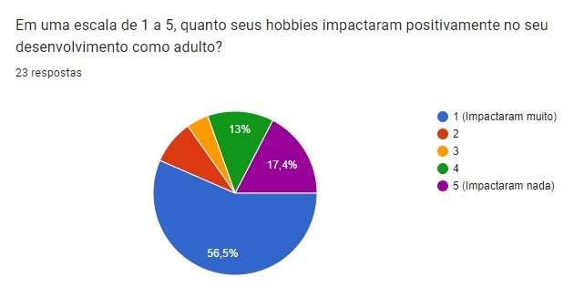

A questão seguinte revelou como os hobbies foram importantes para o desenvolvimento dos participantes como adultos. Cerca de 56,6% dos participantes afirmaram que os hobbies os impactaram muito, enquanto apenas 17,4% negaram o impacto dos hobbies em seu crescimento. O resultado ressalta a importância das atividades de lazer na juventude para uma vida adulta saudável.



Em relação aos participantes menores de 25 anos, ou seja, aqueles que se enquadram melhor no público-alvo, a primeira questão os separou entre aqueles que possuíam hobbies ou não. A pergunta obteve 32 respostas, onde 59,4% afirmaran possuir dois hobbies ou mais, 34,4% afirmaram possuir apenas um, e a minoria, 6,3% revelaram não possuir nenhum hobby. Portanto, os resultados revelam como a prática de hobbies já são uma realidade para muitos jovens.

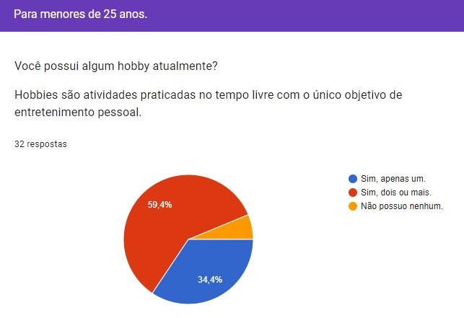

Para os participantes que possuem hobbies, foi questionado a área em que essas atividades se encontram. Cerca de 63,3% dos participantes se enquadram na área de atividades físicas. Isso demonstra como os jovens possuem maior interesse em atividades que movimentam o corpo.

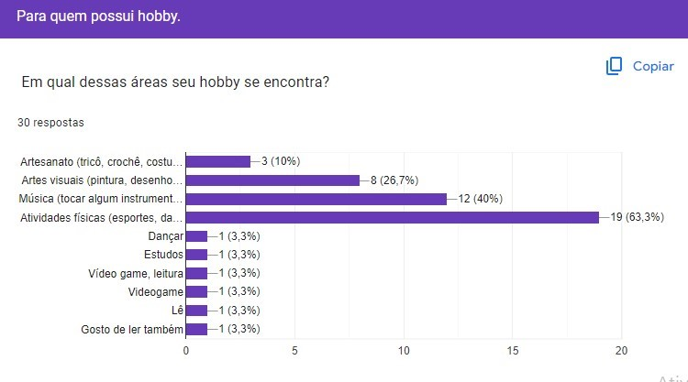

Na pergunta em relação a frequência da prática, houve um empate, pois cerca de 33,3% dos participantes afirmaram praticar suas atividades de lazer frequentemente ou, eventualmente, enquanto 30% afirmaram se dedicar a prática muito frequente. Os resultados obtidos ressaltam o interesse dos jovens atualmente com o assunto ressaltado no artigo.

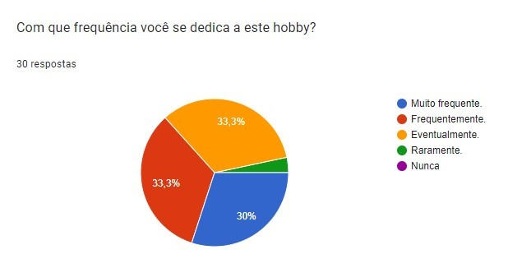

Na seguinte questão, o gráfico revela que a maioria dos participantes se sentem alegres ao praticar a atividade, com 60% das respostas, seguido por 53,3% pessoas que se sentem relaxadas. Os sentimentos de energizado e realizado estiveram empatados com 43,3% das respostas, enquanto a minoria se sente criativo ou empolgado. Os resultados comprovam estudos sobre como a prática de hobbies reduz os níveis de cortisol – hormônio do estresse – e aumentam os níveis de dopamina – hormônio da felicidade.

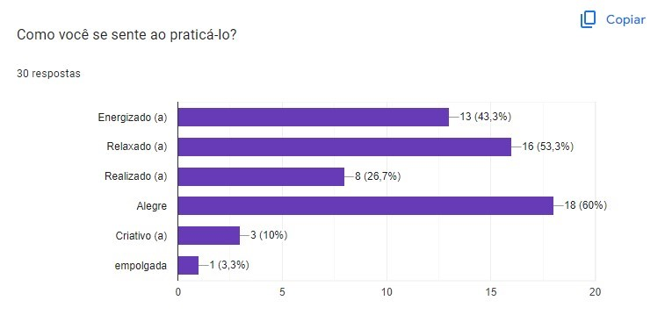

Quando questionados sobre as áreas que os participantes se sentem impactados ao praticar seus hobbies, cerca de 70%, uma maioria significativa, afirmaram ser o estresse a área mais afetada, com 43,3% no desenvolvimento pessoal e 43,3% na ansiedade, as áreas de autoestima e socialização ficam com 33,3%, pois provavelmente, nem todos os hobbies abordam essas dimensões da vida de forma tão direta.

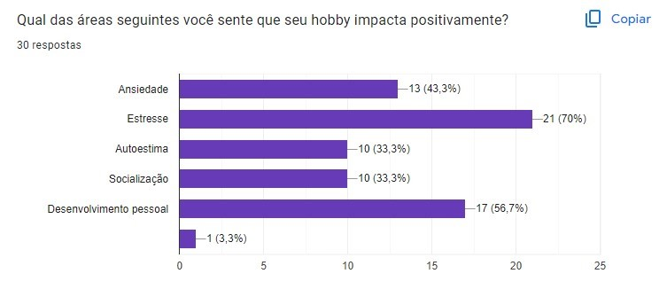

Os participantes que alegaram não possuir hobbies foram encaminhados para uma sessão de perguntas especificas para estes. Na primeira questão, os participantes foram questionados se já consideraram experimentar diferentes atividades para encontrar algo que gostem de fazer no tempo livre. Destes, 50% responderam "Sim", e 50% responderam "Algumas vezes”. Embora a análise seja limitada por obter apenas duas respostas, é sugerido que ambas as pessoas demonstraram algum interesse em explorar novas atividades para preencher seu tempo livre.

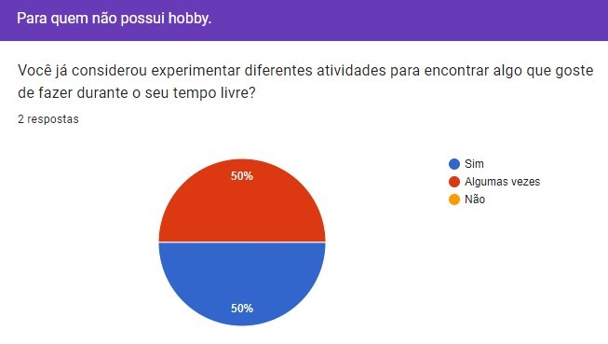

Para entender quais seriam outras válvulas de escape, foi questionado como os participantes lidam com o estresse e a ansiedade do dia a dia. 50% lidam com exercícios físicos, e a outra metade, ou seja, 50%, alega lidar com programas televisivos, filmes e séries. Nenhum dos respondentes escolheu passar tempo com amigos e familiares ou ler livros ou revistas como estratégias para lidar com esses sentimentos. Portanto, o resultado sugere que as estratégias ativas e passivas são igualmente preferidas pelos participantes dessa pesquisa específica.

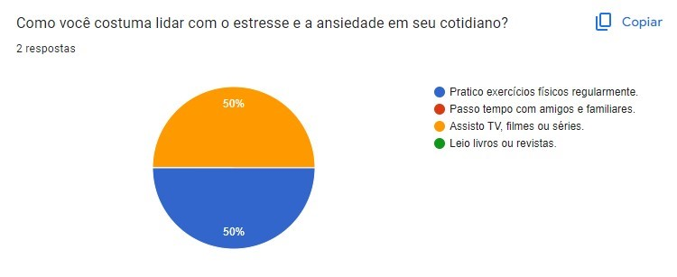

Todos os respondentes da pesquisa foram encaminhados para a última sessão, para responderem sobre o sistema desenvolvido na metodologia deste artigo. Esta pergunta obteve 55 pessoas sobre o interesse na plataforma para descobrir novos hobbies e compartilhar experiências. Cerca de 54,4% dos participantes consideraram muito interessante e útil, indicando uma aceitação positiva; 30,9% afirmaram ser interessante, dependendo das funcionalidades, o que sugere que os recursos oferecidos da plataforma são fatores importantes; 7,3% não possuem certeza, mas se dispõem a experimentar, indicando potenciais novos usuários caso a plataforma se mostre interessante; 3,6% não acreditam na utilidade da plataforma para eles, e 1,8% já utiliza outras plataformas com o mesmo propósito, mostrando uma pequena resistência ou falta de necessidade; mais uma vez, 1,8% concorda totalmente, reforçando o ponto de vista dos que já veem valor na proposta. Os resultados indicam muito interesse do público-alvo em geral, mas destaca a importância de uma plataforma prática e interessante que atraia os usuários.

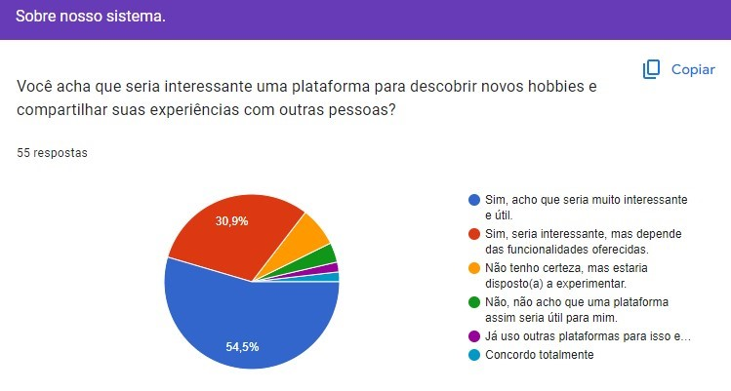

1. **CONSIDERAÇÕES FINAIS**
2. **FORMULÁRIO**

Informações pessoais:

1. Qual sua idade?

* 10 a 14 anos
* 15 a 18 anos
* 19 a 25 anos
* Mais de 25 anos

1. Qual seu gênero?

* Feminino
* Masculino
* Não-binário
* Prefiro não dizer
* Outros.

Para maiores de 25 anos:

1. Você possuía hobbies na sua juventude?

* Sim, apenas um
* Sim, dois ou mais.
* Não possuía hobby

1. Em uma escala de 1 a 5, quanto seus hobbies impactaram positivamente no seu desenvolvimento como adulto?

* 1 (Impactaram muito)
* 2
* 3
* 4
* 5 (Impactaram nada)

Para menores de 25 anos:

1. Em qual dessas áreas seu hobby se encontra?
   * Artesanato (tricô, crochê, costura, bordado, etc)
   * Artes visuais (pintura, desenho, fotografia, etc)
   * Música (tocar algum instrumento, cantar, etc)
   * Atividades físicas (esportes, dança, yoga, etc).
2. Com que frequência você se dedica a este hobby?
   * Muito frequente
   * Frequentemente
   * Eventualmente
   * Raramente
   * Nunca
3. Como você se sente ao praticá-lo?

* Energizado (a)
* Relaxado (a)
* Realizado (a)
* Alegre
* Criativo (a)
* Outro

1. Qual das áreas seguintes você sente que seu hobby impacta positivamente?

* Ansiedade
* Estresse
* Autoestima
* Socialização
* Desenvolvimento pessoal
* Outros.

Para quem não possui hobby:

1. Você já considerou experimentar diferentes atividades para encontrar algo que goste de fazer durante o seu tempo livre?
   * Sim
   * Algumas vezes
   * Não
2. Como você costuma lidar com o estresse e a ansiedade em seu cotidiano?
   * Pratico exercícios físicos regularmente.
   * Passo tempo com amigos e familiares.
   * Assisto TV, filmes ou séries.
   * Leio livros ou revistas.
   * Outros.

Sobre nosso sistema:

1. Você acha que seria interessante uma plataforma para descobrir novos hobbies e compartilhar suas experiências com outras pessoas?
   * Sim, acho que seria muito interessante e útil.
   * Sim, seria interessante, mas depende das funcionalidades oferecidas.
   * Não tenho certeza, mas estaria disposto(a) a experimentar.
   * Não, não acho que uma plataforma assim seria útil para mim.
   * Já uso outras plataformas para isso e não sinto necessidade de uma nova.
2. Existe algum recurso ou funcionalidade específica que você gostaria de destacar ou solicitar em uma ferramenta para recomendação de hobbies? (Resposta dissertativa)

**REFERÊNCIAS**

ANTUNES, H. K. M. et al. Exercício físico e função cognitiva: uma revisão. Revista Brasileira de Medicina do Esporte, p. 108–114. Acesso em: 11 abr. 2024.

AUGUSTO, T. Conheça os 5 tipos de transtornos de ansiedade. Disponível em: <https://www.telavita.com.br/blog/tipos-de-transtornos-de-ansiedade/>, 2019. Acesso em: 27 de abril 2024.

BRASIL. Lei nº 10.216, de abril de 2001. Dispõe sobre a proteção e os direitos das pessoas portadoras de transtornos mentais e redireciona o modelo assistencial em saúde mental. Diário Oficial da União, Brasília, 9 abr. 2001. Disponível em: <http://www.planalto.gov.br/ccivil_03/leis/leis_2001/l10216.htm>. Acesso em: 10 abr. 2024.

BROTTO, T. F. A importância de ter um hobby para a saúde mental. Disponível em: <https://www.psicologosberrini.com.br/blog/a-importancia-de-ter-um-hobby-para-a-saude-mental/>. Acesso em: 9 de abril 2024.

GUERRA, Arthur. Porque ter um hobby pode melhorar a sua saúde mental. Forbes, 2024. Disponível em: https://forbes.com.br/forbessaude/2024/03/arthur-guerra-por-que-ter-um-hobby-pode-melhorar-a-sua-saude-mental/. Acesso em: 10 abr. 2024.

GUERREIRO, C. et al. A arte no contexto de promoção à saúde mental no Brasil. Research, Society and Development. Acesso em: 11 abr. 2024.

HEUSER, Carlos Alberto. Projeto de Banco de Dados. 6. ed. Porto Alegre: Bookman, 2009. 30 p.

JACÓ, Ana; SANTOS, Paulo. HOBBY ORGANIZER: aplicação web para gerenciamento de hobbies. 15o JORNADA CIENTÍFICA E TECNOLÓGICA E 12 o SIMPÓSIO DE PÓS-GRADUAÇÃO DO IFSULDEMINAS, v. 15, n. 3, 6 dez. 2023. Acesso em: 15 maio. 2024.

LIFESPAN. Adolescentes, estresse e como os pais podem ajudar. Disponível em: https://www.lifespan.org/sites/default/files/lifespan-files/documents/centers/infectious-diseases/Tip-Sheet-Teens-Stress-and-How-Parents-Can-Help-Portuguese.pdf. Acesso em: 9 de abril 2024.

LIMA, Ana Flavia; PERES, Rodrigo, entre o cuidado psicossocial e o passatempo: as oficinas terapêuticas no campo da saúde mental. POLÊM!CA, 2018. Disponível em: https://www.e-publicacoes.uerj.br/polemica/article/view/37791/26623. Acesso em: 10 abr. 2024.

LOPES, Letícia. A importância de ter um hobby para a saúde mental. Psicólogos Berrini, 2021. Disponível em: https://www.psicologosberrini.com.br/blog/a-importancia-de-ter-um-hobby-para-a-saude-mental/. Acesso em: 10 abr. 2024.

LOPES, M. Figma: o que é e como usar, suas funcionalidades e vantagens. Disponível em: <https://ebaconline.com.br/blog/o-que-e-figma-e-como-usar#title0>. Acesso em: 13 maio. 2024.

MENDONÇA, G. EDUCAÇÃO FÍSICA ESCOLAR E TRANSTORNOS DE ANSIEDADE: UMA REVISÃO NARRATIVA. [s.l: s.n.]. Disponível em: <https://bdm.unb.br/bitstream/10483/30166/1/2021_GiovannaMendoncaRibeiroCunha_tcc.pdf>. Acesso em: 9 de abril 2024.

MENDONÇA, G.; DA CUNHA, R. EDUCAÇÃO FÍSICA ESCOLAR E TRANSTORNOS DE ANSIEDADE: UMA REVISÃO NARRATIVA. [s.l: s.n.]. Disponível em: <https://bdm.unb.br/bitstream/10483/30166/1/2021_GiovannaMendoncaRibeiroCunha_tcc.pdf>. Acesso em: 9 de abril 2024.

OPAS. Pandemia de COVID-19 desencadeia aumento de 25% na prevalência de ansiedade e depressão em todo o mundo. OPAS, 2022. Disponível em: https://www.paho.org/pt/noticias/2-3-2022-pandemia-covid-19-desencadeia-aumento-25-na-prevalencia-ansiedade-e-depressao-em. Acesso em: 10 abr. 2024.

PAULO et al. Impactos do transtorno de ansiedade em adolescentes: uma revisão de literatura. v. 11, n. 15, p. e437111537344-e437111537344, 19 nov. 2022. Acesso em: 9 de abril 2024.

POLO, Rafaela. Sabia que seus filmes preferidos podem ajudar a melhorar sua ansiedade? Disponível em: <https://www.uol.com.br/vivabem/noticias/redacao/2024/02/28/seus-filmes-preferidos-podem-ajudar-a-melhorar-sua-ansiedade-entenda.htm>. Acesso em: 15 maio. 2024.

QUEIROZ, Rebeca; SOUSA, Luan; SOUSA, Andreia. Educação e Docência: o poder dos hobbies sobre o psicossocial dos adolescentes. UNIESMERO, 2021. Disponível em: https://www.researchgate.net/profile/Tullyo-Lima-Machado/publication/357913096_Educacao_e_Docencia_Tecnologias_Inclusao_e_Desafios_-_Volume_8_Capitulo_5_-_IMPACTOS_CAUSADOS_PELA_PANDEMIA_NA_FORMACAO_DE_PROFESSORES_PARTICIPANTES_DO_PIBID_Education_and_Teaching_Technologies_Incl.pdf#page=96. Acesso em. 10 abr. 2024.

SANDER et al. Impactos do transtorno de ansiedade em adolescentes: uma revisão de literatura. v. 11, n. 15, p. e437111537344-e437111537344, 19 nov. 2022. Acesso em: 9 de abril 2024.

VENTURA, Plínio. O que é Caso de Uso. Disponível em: <https://www.ateomomento.com.br/o-que-e-caso-de-uso/>. 29 fev. 2016. Acesso em: 30 maio. 2024.

VALESAÚDE. Qual é a importância do lazer para a saúde mental? ValeSaúde, 2023. Disponível em: https://www.valesaude.com.br/saude-v/qual-e-a-importancia-do-lazer-para-a-saude-mental/. Acesso em: 10 abr. 2024.

1. Aluno (a) do curso Técnico em Informática para Internet, na ETEC de Campo Limpo Paulista – adrielly.pereira@etec.sp.gov.br
2. Aluno (a) do curso Técnico em Informática para Internet, na ETEC de Campo Limpo Paulista – clara.viana@etec.sp.gov.br
3. Aluno (a) do curso Técnico em Informática para Internet, na ETEC de Campo Limpo Paulista – gabrielle.drumond@etec.sp.gov.br
4. Professor (a) do curso Técnico em Informática para Internet, na ETEC de Campo Limpo Paulista - xxxxxxx@etec.sp.gov.br